
CONSTRUIMOS EL PLANO

1 CONSTRUIMOS EL PLANO
Para la construcción del plano debéis seguir los siguientes pasos:
1. Recopilar del cuaderno de anotaciones de la fase 3, el listado de comercios y calles principales que hay en el barrio.
2. Organizar los comercios por calles y por orden, teniendo en cuenta qué comercio está a su derecha y a su izquierda.
3. Una vez que estén ordenados, hacer un primer boceto a modo de dibujo, teniendo como punto de referencia la escuela. Este es un ejemplo para que os sirva de
inspiración.
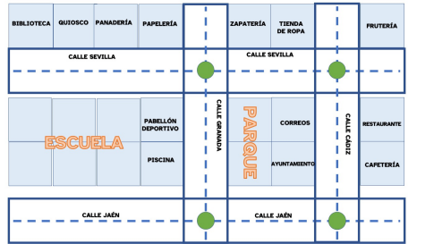
4. En una cuadrícula como esta, dibujar y decorar la fachada de cada negocio o edificio, acordaros de ponerle el nombre a cada uno para luego poder identificarlos.
Un mismo negocio o edificio puede tener más de una cuadrícula. Las calles y carreteras también tendréis que hacerlas e igualmente podéis ir uniendo varias para darle la forma deseada.
5. Una vez tengáis las cuadrículas hechas, ya solo queda montarlas. Para ello pegadlas sobre un papel continuo o cartulina, teniendo como referencia el boceto. De este modo ya tendréis el plano de vuestro barrio construido.



